УДК: 621.577.22
Энергоэффективность применения геотермальных тепловых насосов для отопления.
С.А. Воробьев к.с.х.н., доцент, А.Ю. Стебакова студент
Орловский государственный университет им. И.С. Тургенева
302026, г.Орел, ул. Комсомольская, д. 95, тел. (4862) 751-318
E-mail: nastasya.stebakova@mail.ru

Аннотация: статья посвящена оценке эффективности применения тепловых насосов, использующих низкопотенциальную теплоту грунта на территории Российских городов, что на сегодняшний день является актуальной темой во внедрении в строительство энергоэффективных зданий.
Энергоэффективным считается здание, предназначенное для обеспечения снижения энергетических потребностей, отопления и охлаждения, включая при этом микроклимат.
Ключевые слова: Тепловой насос, энергоэффективность, энергоресурсосбережение, экологическое производство тепловой энергии
Сегодня, вопрос об энергоресурсосбережении в строительстве и эксплуатации зданий особенно актуален. В развитых странах Европы, используются в качестве источника тепла возобновляемые источники энергии, такие как: солнечная энергия, энергия ветра, энергия земли и другие.
Один из способов получения тепловой энергии от низкопотенциального источника энергии является тепловой насос. В России тепловые насосы не так популярны, несмотря на то, что их применение экономически и технически обосновано.
Актуальность рассмотрения данного вопроса имеет два основания.
Первое, и самое важное, экологическое. Его суть заключается в том, что если человек использует возобновляемый источник энергии, вместо органического топлива (например: природный газ, мазут или уголь), абсолютно исключаются затраты на добычу, переработку и транспортировку топлива и, соответственно, исключатся выбросы углекислого газа, и других более опасных веществ в атмосферу от работающей техники, которые вызывают парниковый эффект.
Второе основание экономическое. Опыт по применению тепловых насосов показал, что в среднем теплонасосные установки окупаются за 4 года эксплуатации. Примером может служить проект для промышленного здания в г. Тверь российской компанией BROSK, которая выпускает тепловые насосы BROSK HEATMAGNETIC cо встроенным ГВС и теплоаккумулятором.
Короткая сводка эксплуатации их продукции:
Первоначальные вложения: 2 300 000 ₽
Теплопотери в год:360 МВт
Окупаемость:2 года
Затраты на отопление электричеством (было): 1 580 000 ₽/год
Затраты на отопление тепловым насосом (стало):350 000 ₽/год
Экономия: 1 230 000 ₽/год
Кроме того, тепловые насосы очень надежные устройства. Срок эксплуатации компрессора и теплообменного контура составляет 20-30 лет. Практика применения тепловых насосов показала, что их агрегаты и автоматика практически не выходят из строя в течение всего срока эксплуатации.
Как пример: проект «Энергоэффективный 17-ти этажный жилой дом в микрорайоне Никулино-2 г. Москва», реализованный в 1998–2002 годах Минобороны РФ совместно с Правительством Москвы, Минпромнауки РФ, НП «АВОК» и ОАО «ИНСОЛАР-ИНВЕСТ» в рамках «Долгосрочной программы энергосбережения в г. Москве», утвержденной совместным постановлением Правительства Москвы и Миннауки РФ № 36-РП-6 от 15 января 1998 года.
Участники проекта:
- головная научная организация – НП «АВОК»;
- головная организация по инновационному инженерному оборудованию – ОАО «ИНСОЛАР-ИНВЕСТ»;
- генеральный проектировщик – 53 ЦПИ МО РФ;
- генеральный подрядчик по инновационной части проекта – ЗАО «Прим Экострой»;
- оперативное руководство проектом – ЦОПУ КС МО РФ.
Источником низкопотенциального природного тепла было выбрано тепло грунта, для этого по периметру дома пробурили 8 скважин, глубиной примерно 32-35 метров, и также дополнительно использовалось тепло выбрасываемого вентиляционного воздуха. Из вентиляционных шахт удаляемый воздух собирается в коллектор и вытяжным вентилятором прогоняется через дополнительный теплообменник. Теплообменник отбирает тепло из воздуха и выбрасывает его наружу. Отобранное тепло с помощью циркуляционного насоса поступает в тепловой насос и передается в систему горячего водоснабжения здания. На каждую секцию жилого дома, рассчитанную на 64 квартиры, был спроектирован отдельный тепловой узел для отопления и горячего водоснабжения. А саму установку по подготовке и распределению горячей воды по тепловым узлам установили в подвале дома.
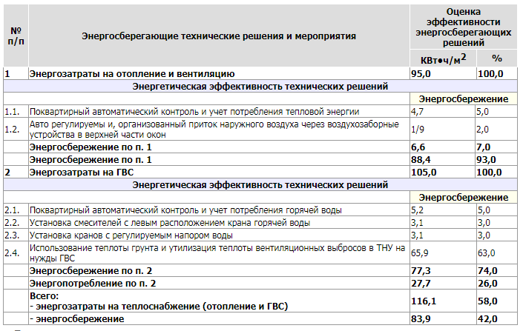
Таблица 1. Показатели энергоэффективности оборудования
На протяжении всего срока эксплуатации оборудование работает, а редкие перебои работы систем оперативно устраняются обслуживающим персоналом.
Таким образом, тепловой насос является экологически безопасной и выгодной альтернативой традиционному способу выработки тепловой энергии. На территории Российской федерации геотермальные тепловые насосы хорошо зарекомендовали себя.
Переходя к более детальному рассмотрению комплекса мероприятий подбора установок энергосбережения, необходимо отметить, что низкопотенциальное тепло получают от грунта ниже глубины промерзания. Большую часть территории РФ занимают районы с континентальным климатом, который характеризуется стабильно жарким летом и морозной зимой.
Согласно СП 22.13330.2016 Основания зданий и сооружений (актуализированная редакция СНиП 2.02.01-83*) глубина промерзания грунта рассчитывается по следующей формуле:
h=√М*k,
а точнее – корень квадратный из суммы абсолютных среднемесячных температур (зимой) в определенном регионе. Полученное число умножают на k – коэффициент, который для каждого типа почвы имеет различное значение:
- суглинки и глина – 0,23;
- супеси, мелкие и пылеватые пески – 0,28;
- крупные, средние и гравелистые пески – 0,3;
- крупнообломочный грунт – 0,34.

Таблица 2. Нормативное значение глубины, на которую промерзает грунт по СНиП 2.02.01-83*

Опираясь на эти данные и технические характеристики работы тепловых насосов, на территории России возможно применение двух типов таких установок:

1). Вертикальный, скважинный тепловой насос (Рисунок 1). Преимуществом данного типа теплового насоса является сравнительно небольшая площадь участка земли, требуемая для получения тепловой энергии. Недостатком является дороговизна установки, связанная с бурением скважины глубиной 100-150м.

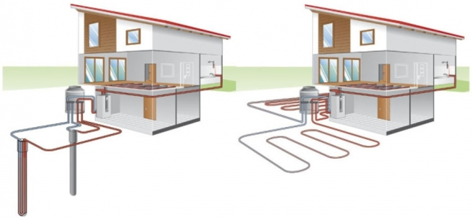
Рисунок 1. Тепловой насос с вертикальными скважинами

2). Горизонтальная укладка труб (Рисунок 2). Главными преимуществами горизонтальной укладки труб являются относительная недорогая стоимость (в сравнении с вертикальным способом) и простота монтажа. К основному недостатку можно отнести большую площадь укладки зондов. Для того чтобы собрать 1 кВт тепловой мощности может потребоваться 20 - 50 кв.м.
При проектировании и выборе теплового насоса следует учитывать то, что, геотермальный тепловой насос для отопления дома позволяет преображать 1 кВт электроэнергии в 4 или 5 кВт тепловой энергии независимо от показателей наружной температуры. И, как правило, мощность такого теплового насоса рассчитывается на среднюю температуру отопительного периода, а не на расчетную, как в традиционной системе отопления.
Принцип работы глубинной системы отопления дома, за счет энергии земли, основан на применении особого оборудования. Оно выполняет следующие функции: аккумулирует тепло окружающей среды, передает его теплоносителю системы отопления. Для этого используют следующие узлы:

- Испаритель. Он находится глубоко под землей. Его функция заключается в том, чтобы забрать тепло из грунта, в который он помещен.
- Конденсатор. Он доводит антифриз до нужной температуры.
- Тепловой насос. Он обеспечивает циркуляцию незамерзающей при низких температурах жидкости в системе и контролирует работу всей установки в целом.
- Буферный бак. В нем собирается нагретая незамерзающая жидкость для того, чтобы передать энергию теплоносителю. Состоит он из внутреннего бака, в котором находится вода из системы отопления и внутренний змеевик, по которому движется нагретый антифрихз.
В состав геотермальной системы отопления входят два контура (внутренний и внешний), а также главный элемент всей энергопассивной отопительной системы – тепловой насос, который, сжимая теплоноситель, повышает его температуру. Теплоноситель во внешнем контуре греется до состояния среды, в которую он погружен, и отправляется в «подогретом» виде к тепловому насосу. Через него сконцентрированное тепло передается внутреннему контуру, в результате чего вода в элементах отопительной системы нагревается.
Хотя природное низкотемпературное геотермальное отопление дома теплом земли дает достаточно тепловой энергии, наиболее практичным вариантом отопления при таком решении является подключение его к системе «теплый пол».

Рисунок 2. Тепловой насос с горизонтальной укладкой труб

Горизонтально размещенные трубы необходимо закладывать на глубину 50-300 см. Чтобы общая площадь магистралей была как можно меньше, их делают в виде витков. Но между отдельными двумя магистралями должно быть соблюдено расстояние минимум 200 мм. Для обеспечения отвода грунтовых вод, дно котлованов засыпают песком. Для этих условий подходят трубы на основе сшитого полиэтилена.

Подводя итог, можно признать тепловые насосы решением, когда остро стоит вопрос о совмещении экономичного и экологичного производства тепловой энергии для отопления зданий. Применительно Орловской области, тепловые насосы могли бы вводиться в эксплуатацию, и в частном, и в многоэтажном строительстве. На нашей территории возможны установки тепловых насосов как с вертикальным, так и с горизонтальным вариантом прокладки трубопроводов, что доказывает Таблица 2. Выбор будет зависеть от необходимой отапливаемой площади помещения, площади участка, на котором будут располагаться коммуникации и тепловой мощности оборудования.

Список используемой литературы:

- Полякова В. Ю., Калинина Т. О., Кичин К. В. Анализ энергоэффективности тепловых насосов в системах теплоснабжения по территориально-климатическому признаку // Молодой ученый. — 2016. — №27. — С. 142-146
- Шеремет Е.О. Применение тепловых насосов в системах централизованного теплоснабжения в целях повышения экономичности энергоэффективности тепловых сетей / Е.О. Шеремет, А.С.Семиненко // Современные наукоемкие технологии. – 2013 – № 8 – с. 54-5
- Бутузов В.А. «Анализ геотермальных систем теплоснабжения России» Промышленная энергетика-2002-№6-стр.53-57.
- Доброхотов В.И. «Использование геотермальных ресурсов в энергетике России» Теплоэнергетика-2003-№1-стр.2-11.
- Дворов И.М. Геотермальная энергетика. - М.: Наука, 1976. - 192 с.
- Мусинов Д.О. Способ оптимизации системы теплоснабжения / Мусинов Д.О., Петринчик В.А. // Вузовская наука - региону: Материалы третьей всероссийской научно-техн. конф.- Вологда: ВоГТУ, 2015.-Т. 1. - С. 51-53
7. СП 131.13330.2012. Строительная климатология. Актуализированная редакция СНиП 23.01.99* [Текст]- М.: Минрегион России, 2013.-113 с.

